AI 人脸识别项目-推送、通知管理模块需求分析文档

一、项目背景
随着人工智能时代的到来，智能科技正悄然融入日常生活，而金融领域的变革尤为显著：银行
大厅里，传统柜员逐渐减少，越来越多业务已能通过身份证扫描结合人脸识别技术实现远程确
认。在证券交易中，AI与大数据的结合也在替代人工，高效完成分析与交易。
本项目正是聚焦银行场景，为自助柜台机提供技术支持——通过人脸识别与身份证扫描的协
同，快速核验客户身份，轻松助力业务员与客户实现远程办公协作。

二、可查看范围
本文档面向以下角色，用于明确模块需求、设计与实现标准：
- 开发团队：指导编码实现（功能逻辑、数据结构、网络协议）；
- 测试团队：制定测试用例，验证功能完整性；
- 产品经理：确认需求与产品规划的一致性；
- 运维人员：辅助问题排查（数据流程、日志记录）。

三、专业术语
术语 | 定义
观察者模式 | 一种设计模式，定义 “主题（通知）- 观察者（用户）” 的一对多依赖关系：当主题状态变化，所有观察者自动接收通知（解耦通知方与接收方）。
私有协议 | 系统内自定义的网络通信格式，规范服务端与客户端间通知创建、推送、确认等场景的数据交互。

四、功能描述

4.1 总功能描述
AI人脸识别系统聚焦金融领域、证券交易等业务场景，构建 “终端采集→服务端分析→客户端
交互” 的全流程智能体系，核心功能覆盖以下维度：
（1）智能识别：让系统 “看懂人脸”
服务端依托 CNN 模型模块实现：
- 实时检测：对摄像头采集的视频流逐帧分析，定位人脸区域；
- 特征比对：提取人脸特征值，与数据库中已录入的人脸库（如员工、访客）快速匹
配；
- 安全防御：通过活体检测模块鉴别 “真实人脸 vs 照片 / 视频攻击”，保障识别可靠性。
（2）数据闭环：让信息 “可存可用”
- 数据库模块：存储人脸模板、考勤记录、设备信息、系统日志等核心数据，支撑 “按时
间 / 人员 / 设备” 多维度查询、统计；
- 图像管理模块：对原始图像进行预处理（裁剪、增强）、分类存储，配合模型训练优
化，同时支持历史图像回溯（如考勤异常复核）；
- 配置管理模块：统一维护系统参数（如识别阈值、设备接入规则），保障多终端协同
工作。
（3）多端协同：让交互 “无缝高效”
- 服务端网络模块：通过TCP/UDP 通信接入摄像头、客户端等终端，依托RTSP协议
实现实时视频流传输，保障数据 “传得稳、响应快”；
- 客户端模块：为用户提供可视化交互入口，支持：
  - 实时播放摄像头画面、查看识别结果；
  - 历史考勤记录回溯、设备状态管理（如地图标注设备位置）；
  - 用户注册登录、权限管控（不同角色查看不同数据）。
（4）智能触达：让通知 “精准及时”（推送模块的定位）
当系统触发关键事件（如考勤异常、设备离线、权限变更），推送、通知管理模块作为 “信息
中枢”，串联 “事件产生→通知发布→用户接收” 全流程：
- 支持灵活创建通知（自定义标题、内容、紧急程度）；
- 通过观察者模式实现 “通知 - 用户” 解耦，保障在线用户实时接收、离线用户登录补
发；
- 记录通知全周期状态（创建、发送、接收结果），形成 “事件 - 响应” 数据闭环。

4.2 具体模块功能（推送、通知管理）

4.2.1 通知创建：让通知 “诞生”
操作流程：
管理员（或有权限用户）通过系统后台 / 接口，填写通知标题（如 “设备故障预警”）、通知内
容（如 “南门摄像头离线，请检修”），选择通知级别（普通 / 紧急）。
系统自动处理：
  - 记录创建时间（精确到时刻，如2025-08-22 14:30:00）和创建者用户名（如admin）；
  - 保存到数据库，生成唯一通知ID（如20250822001）。
场景举例：
当系统检测到 “考勤数据异常”，自动触发紧急通知，标题为 “考勤数据异常预警”，内容描述异
常详情，级别标记为 “紧急”。

4.2.2 群发通知：让通知 “找到听众”
核心逻辑：
- 在线用户优先：新通知产生时，通过观察者模式向所有在线用户实时推送（如
WebSocket 协议），并标记 “已发” 状态；
- 离线用户补发：用户下次登录时，系统自动检查 “未接收的通知”，立即补发；
- 防重复 / 记结果：每次发送后记录结果（成功 / 失败原因），避免同一通知重复推送。
设计模式实践：
- 主题（Subject）：代表 “通知”，维护观察者列表（在线用户）；
- 观察者（Observer）：代表 “在线用户”，订阅主题变化；
- 交互逻辑：当主题更新（新通知），自动通知所有观察者（异步触发，避免阻塞）。

4.2.3 通知状态管理：让通知 “有迹可循”
数据库记录维度：
- 通知基础信息：标题、内容、级别、创建者、时间；
- 用户接收状态：每个用户对该通知的接收状态（已发 / 未发 / 失败）；
- 发送日志：每次发送的结果（如 “成功”、“网络超时”等）。

五、负责模块的流程图

5.1 通知创建流程图
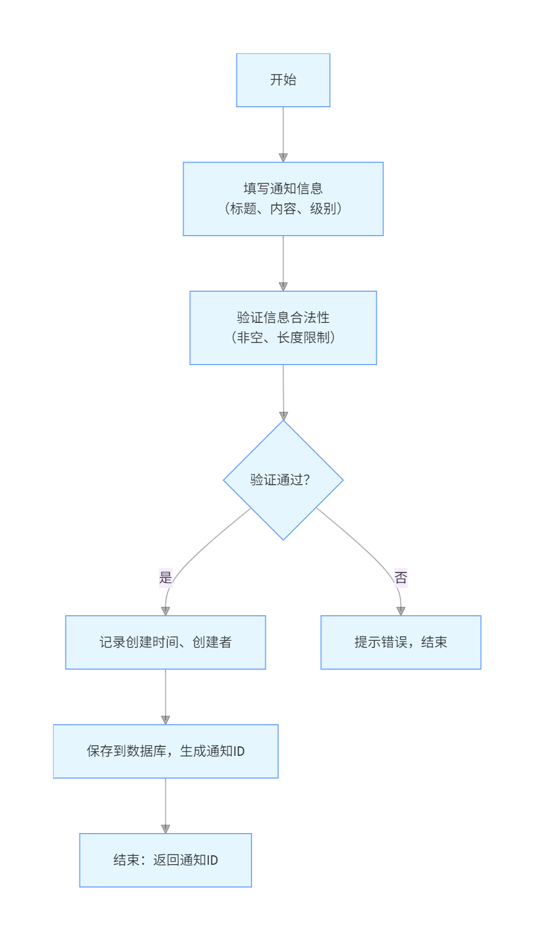

5.2 群发通知流程图
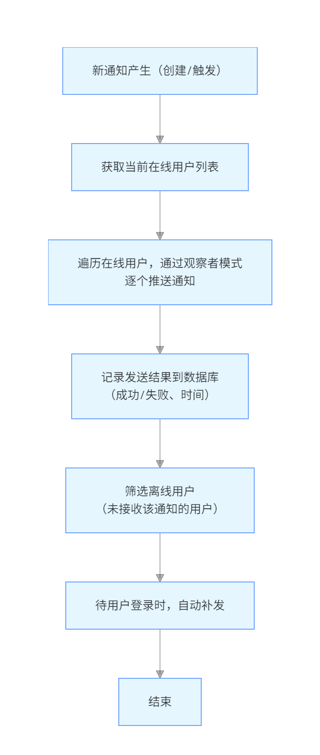

六、数据库表设计

6.1 表结构说明
为实现通知全生命周期管理，设计以下表：

表 1：通知信息表（notify_info）

字段名 | 类型 | 约束 / 说明
notify_id | INT（主键） | 自增，唯一标识通知
title | VARCHAR(64) | 非空，通知标题
content | TEXT | 非空，通知详细内容
level | TINYINT | 枚举：0（普通）、1（紧急）
create_time | DATETIME | 非空，自动记录创建时间
creator | VARCHAR(32) | 非空，关联用户表user.username

表 2：用户通知状态表（user_notify_status）

字段名 | 类型 | 约束 / 说明
id | INT（主键） | 自增
notify_id | INT（外键） | 关联notify_info.notify_id
user_id | VARCHAR(32) | 关联用户表user.user_id
send_status | TINYINT | 枚举：0（未发）、1（已发）、2（失败）
send_time | DATETIME | 可为空，发送成功时更新

表 3：发送日志表（notify_send_log）

字段名 | 类型 | 约束 / 说明
log_id | INT（主键） | 自增
notify_id | INT（外键） | 关联notify_info.notify_id
user_id | VARCHAR(32) | 关联用户表user.user_id
result | VARCHAR(255) | 记录发送结果（如 “成功”、“网络超时”等）
log_time | DATETIME | 非空，自动记录日志时间

6.2 ER 图（实体关系）
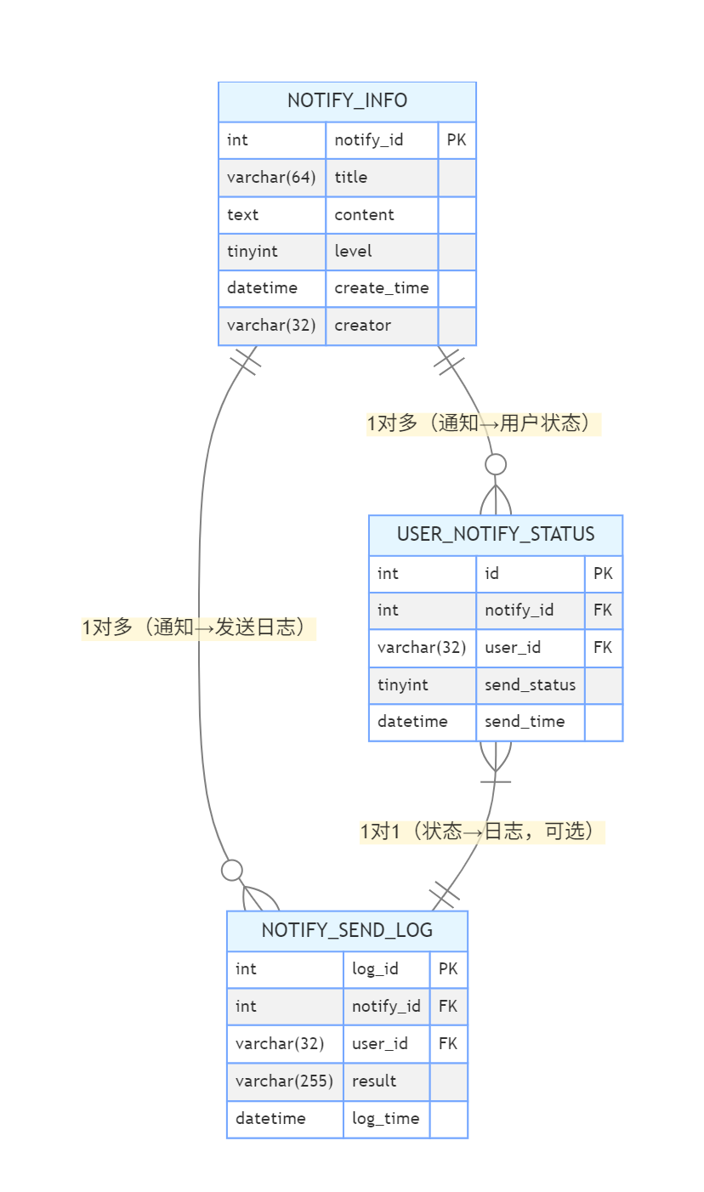

七、UML 类图（模块核心类）
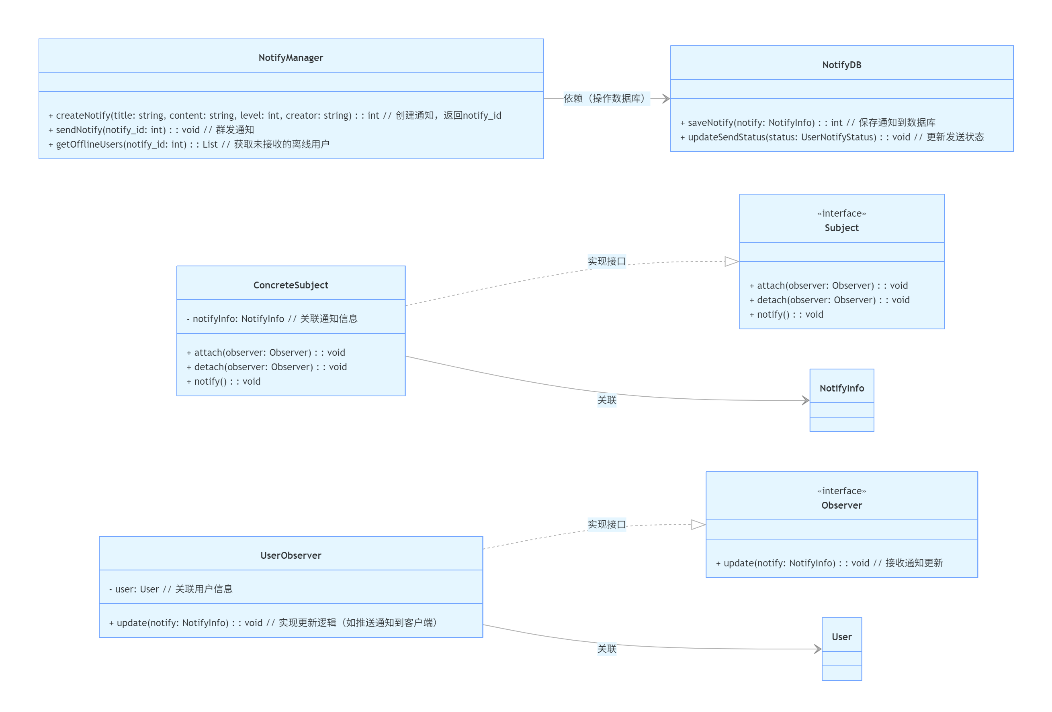

八、网络通信用到的结构体（私有协议）

8.1 协议说明
服务端与客户端通过私有协议交互通知，覆盖通知创建、推送、确认场景，协议格式如下：

8.2 核心结构体定义

（1）通知创建请求（客户端→服务端）
// 命令码：0x0001（创建通知）
struct NotifyCreateReq {
uint16_t cmd; // 固定为0x0001
char title[64]; // 通知标题（UTF-8编码，最长64字符）
char content[1024]; // 通知内容（UTF-8编码，最长1024字符）
uint8_t level; // 0=普通，1=紧急
char creator[32]; // 创建者用户名（如"admin"，最长32字符）
};

（2）通知创建响应（服务端→客户端）
// 对应请求cmd=0x0001
struct NotifyCreateResp {
uint16_t cmd; // 同请求cmd
uint8_t result; // 0=成功，1=参数错误，2=权限不足...
uint32_t notify_id; // 成功时返回通知ID，失败时为0
};

（3）通知推送（服务端→客户端）
// 命令码：0x0002（服务端主动推送通知）
struct NotifyPush {
uint16_t cmd; // 固定为0x0002
uint32_t notify_id; // 通知ID
char title[64]; // 通知标题（UTF-8）
char content[1024]; // 通知内容（UTF-8）
uint8_t level; // 0=普通，1=紧急
uint64_t create_time; // 创建时间戳（毫秒级，如1740150600000）
};

（4）通知接收确认（客户端→服务端）
// 命令码：0x0003（客户端确认收到通知）
struct NotifyPushAck {
uint16_t cmd; // 固定为0x0003
uint32_t notify_id; // 通知ID
uint8_t result; // 0=成功接收，1=接收失败（可扩展失败原因）
};

